Document 2
Rapport Quadriennal
2019-2022
Sous-regions:
Nord-Baltique: 6 Amitiés Nationales Scoutes et Guides
Danemark, Finlande, Islande, Lituanie, Norvège et Suède
Europe Occidentale: 5 Amitiés Nationales Scoutes et Guides
Belgique, France (Nord), Irlande, Luxembourg, Pays-Bas et Royaume-Uni
Europe Centrale: 11 Amitiés Nationales Scoutes et Guides
Autriche, République tchèque, Estonie, Allemagne, Hongrie, Lettonie, Liechtenstein, Pologne, Roumanie, Slovaquie et Suisse (Nord)
Europe du Sud: 8 Amitiés Nationales Scoutes et Guides
Chypre, France, Grèce, Italie, Portugal, Espagne, Suisse (Sud)
1 Pays de la branche centrale: Israël

Conférences – Rencontres - Autre
2019
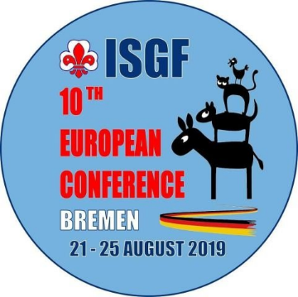
La 10e conférence de la région Europe s'est tenue à Brême, en Allemagne, du 21 au 25 août 2019. Cent quatre-vingts (180) membres des organisations membres européennes étaient présents, presque toutes les ANSG / BC de la région participant à la conférence.
Le thème de la conférence était « Diversité ».

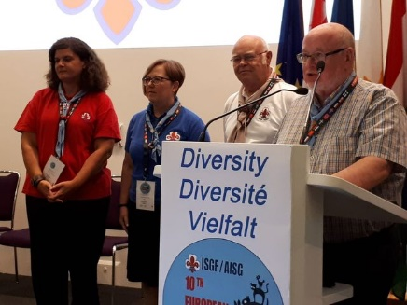
Le nouveau comité élu pour la triennale 2019-2021 est:
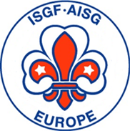

Ana Rodrigues (Portugal) – Relations publiques
Lena Claesson (Suède) - sécretaire
Hans Slanec (Autriche) - Vice-chairman
Pierre Decoene (Belgique) – Président, trésorier


Le 8 octobre 2019, MASCI, l’amitié italienne avec quelques autres amitiés européennes et FOCSIV, a pris l'initiative de soumettre l'appel ci-joint au Parlement européen à Bruxelles.
FOCSIV est la Fédération des Organisations Chrétiennes de Service Volontaire International basée en Italie, composée de 86 organisations qui opèrent dans plus de 80 pays du monde.

2020
2020 a été une année étrange et difficile pour le monde entier. Le virus COVID nous a apporté une pandémie et le monde s'est arrêté.
Une newsletter a été envoyée pour encourager et donner en quelque sorte un message d'espoir à tous les membres de l'Europe concernant l'époque que nous vivions.

2021
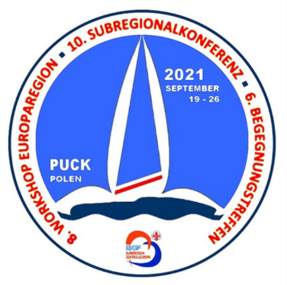
Pour la première fois, la Sous-région d'Europe centrale a invité à trois réunions du 19 - 26 Septembre 2021 : la 10e Conférence de la sous-région, le 6e Rencontre et le 8e Atelier de la région Europe. Le lieu était le centre de voile des Scouts polonais à Puck/Pologne. Ce lieu a accueilli pendant sept jours plus de 40 participants de 8 pays européens. Malheureusement, il y a également eu des annulations de deux pays en raison de la pandémie de corona. Un nouveau conseil d'administration a été élu jusqu'en 2023 - 2026.

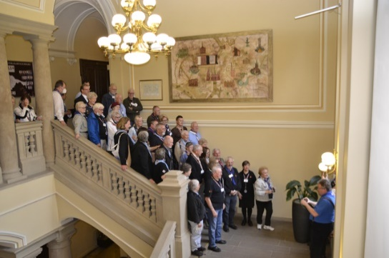
En 2021, plusieurs pays européens se sont réunis pour collecter des dons, de la nourriture, des vêtements et d'autres matériaux et biens essentiels à envoyer en Ukraine. La sous-région d'Europe centrale avait certains de ses membres dans les pays voisins/frontaliers présents pour aider ceux qui fuyaient les zones de guerre.
2022

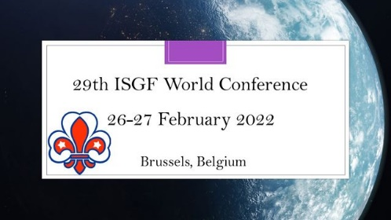
En raison des contraintes de vols/vaccins, il a été voté que la 29e Conférence mondiale se tiendrait en ligne les 26 et 27 février 2022.
C'est par zoom que la Conférence a eu lieu, ayant son siège à Bruxelles, où le Secrétaire général et les membres du Comité mondial étaient présents pour assurer la transparence de tout le processus. Trois nouveaux membres ont été élus au Comité Mondial :
Prosper Bani - Ghana, Africa
Vanessa Hoogenbergen – Curaçao, Western Hemisphere
Ana Rodrigues – Portugal, Europe

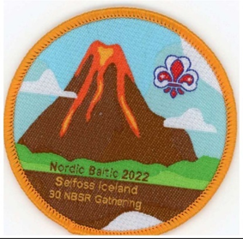
26-30 May NBSR Gathering in Selfoss, Iceland.
Du 26 au 30 mai 2022, 68 membres de guildes de 8 pays et 10 représentants des associations nordiques de scouts et de guides se sont réunis à Selfoss dans le sud-ouest de l’Islande, pour le 30e rassemblement des guildes nordiques et baltes.
Le rassemblement était initialement prévu pour 2021 mais, comme nous le savons tous trop bien, la pandémie de Covid_19 y a mis un terme effectif.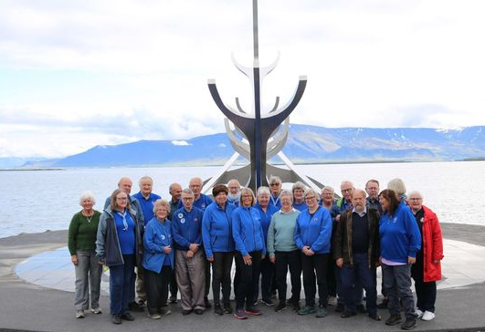

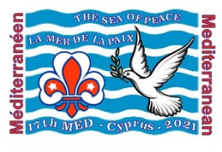
Le 17ème rassemblement Med et la 6ème réunion sous-régionale de l'Europe du Sud ont eu lieu à Protaras (district de Famagouste), à Chypre, du 24 au 29 octobre 2022.
Nous avons eu 78 participants de toute la région méditerranéenne.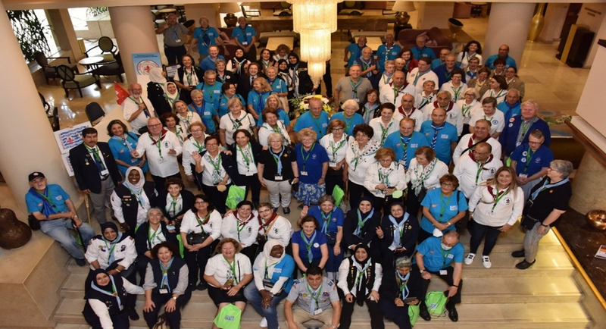

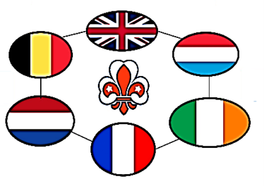
Dimanche 11 septembre 2022, s’est tenue par zoom une réunion des membres de la sous-région d’Europe de l’ouest (SREO). En 2021 il n’y a pas eu de réunion sous-régionale en raison de circonstances imprévues. La BP Guild du Royaume Uni a pris la direction de l’organisation d’une réunion en ligne pour les membres.

Réunions

Réunions en ligne :
- 2020 : 6
- 2021 : 5
- 2022 : 5
Sujets principaux
- Finances – cotisations
- Conférence européenne à Ranum
- Transition vers le prochain comité européen
- Evénements
- L'argent pour le développement
- Aide pour l'Ukraine
- Calendrier annuel

Rencontre avec le comité d'accueil de la prochaine conférence Europe avril 2022
- Je suis allé à Ranum pour voir le lieu du onférence
- Il y a beaucoup de possibilités
- Plusieurs salles et espaces de reunion
- Secrétariat
- Écrans d'informations
- Cinéma
Il n'était pas possible de voir les chambres à coucher car toutes les chambres étaient occupées

Bulletins d'information
2020 : 3
2021 : 2
2022 : 5
Qu'y a-t-il dans les bulletins d’informations
Informations sur les événements et en 2020 l'impact du COVID sur les événements
Informations sur le Comité Europe : rôle principal, objectifs
Appel à l'aide à l'Ukraine
Meilleurs vœux pour Noël, Journée de la fraternité, Journée de la pensée

Région Europe : voies de communication
- Bulletins d’informations
- Le procès-verbal de chaque réunion en ligne
- Rapport financier et des commissaires aux comptes chaque année
Le tout par mail à les
- Présidents nationaux
- Secrétaires internationaux
De chaque pays et des pays BC de la région Europe et au bureau mondial

Région Europe : Projets
Le Comité Europe n'a pas de projets mais soutient les projets de la Sous-Région et des Pays.
Cela peut se faire par publication dans notre Bulletin d’information
Nous soutenons également le pays hôte de la prochaine conférence européenne, même en participant à une ou plusieurs réunions dans le pays hôte

